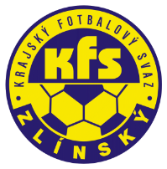
ZLÍNSKÝ KRAJSKÝ FOTBALOVÝ SVAZ
Hradská 854, 760 01 ZLÍN
Tel: 577 019 393
Email: lukas@kfszlin.cz
__________________________________________________________________________

DK Zlínského KFS dle § 89 odst. 2 písm. a) zahajuje disciplinární řízení

Příjmení, jméno ID číslo utkání oddíl
Polách Lukáš 89021064 2017720A2A1901 Val. Příkazy
Hasník Vojtěch 91081930 2017720A3C1901 Nedakonice
Klát Filip 02041367 2017720C2B1901 Boršice
Mikula Josef 80120686 2017720A1A1401 Vel. Karlovice
Varaja Tomáš 91022373 2017720A3A1404 Hovězí

Zasedání DK Zl KFS proběhne ve středu 2.5.2018 v 15.00 hodin

Martin Bsonek
předseda DK Zl KFS

